TIC-1

LAB-01 : Amazon Elastic Compute Cloud (EC2)¶

L'utilisation d'Amazon Elastic Compute Cloud (Amazon EC2) vous dispense d'investir à l'avance dans du matériel et, par conséquent, vous pouvez développer et déployer les applications plus rapidement. Vous pouvez utiliser Amazon EC2 pour lancer autant d'instances (serveurs virtuels) que nécessaire, configurer la sécurité et les réseaux, et gérer le stockage.
L'objectif de ce LAB est de se familiariser avec le service AWS EC2. Il couvre les aspects suivantes:

- 1 Lancement d'une instance EC2
  - 1.1 Nommer l'instance et ajouter des balises (tags)
  - 1.2 Choisir l'AMI
  - 1.3 Choisir le type d'instance
  - 1.4 Sélectionner la paire de clés
  - 1.5 Configurer les paramètres réseau
  - 1.6 Ajouter le stockage
  - 1.7 Détails avancés
  - 1.8 Vérification
- 2 Connexion à l'instance
  - 2.1 Linux
  - 2.2 Windows
- 3 Cycle de vie d'une instance
- 4 Adressage IP des instances Amazon EC2
- 5 Application

Lancement d'une instance EC2¶
[Suivant | Haut]
Effectuez l'une des actions suivantes pour ouvrir la console d'un service (particulièrement EC2):
- Dans la zone de recherche de la barre de navigation, entrez tout ou partie du nom du service.
- Sous "Console Home", cliquez sur "View all services" et choisissez un nom de service.
- Dans la barre de navigation, cliquez sur "Services" ensuite, choisissez un service.
Ouvrez la console Amazon EC2 puis, à partir du tableau de bord, cliquez sur "Launch Instance".

Nommer l'instance et ajouter des balises (tags)¶
Les balises permettent la catégorisation de vos instances. Ceci est utile si vous avez plusieurs instances du même type. Vous pouvez identifier une ressource par sa balise. Chaque balise consiste d'une clé et d'une valeur.

Choisir l'AMI¶
Une AMI (Amazon Machine Image) est un modèle qui contient les configurations logicielles requises pour lancer une instance. Vous pouvez:
- utiliser les AMI proposées par AWS ou par la communauté
- créer vos propres AMI personnalisées
- acheter des AMI auprès d'un tiers (AWS marketplace)
Une instance est une copie de l'AMI s'exécutant en tant que serveur virtuel dans le Cloud.
À partir d'une AMI, on peut lancer une ou plusieurs instances.

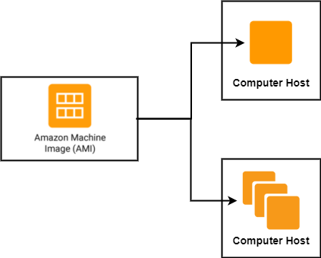

Pour l'instance Linux sélectionnez l'AMI Amazon Linux 2 AMI (éligible pour l’offre gratuite) et pour l'instance Windows sélectionnez l'AMI Microsoft Windows Server 2022 Base (éligible pour l’offre gratuite).

Choisir le type d'instance¶
Dans cette étape vous allez sélectionner la configuration matérielle de votre instance.
Amazon EC2 fournit plusieurs types d'instances pour différents cas d'utilisation. Chaque type d'instance propose différentes capacités en terme de:
- puissance de calcul
- quantité de mémoire
- stockage
- performances réseau
Les types d'instance sont regroupés en familles d'instance en fonction de ces capacités:
- usage général (A1, T2, M4, etc.)
- calcul optimisé (C4, C5, etc.)
- mémoire optimisée (R6g, X1, mémoire élevée, etc.)
- calcul accéléré (P4, G3, etc.)
- stockage optimisé (I3, D2, H1, etc.)
Visitez ce lien pour plus de détails sur les types d'instances EC2.
Choisissez le type d’instance t2.micro (éligible pour l’offre gratuite) qui est sélectionné par défaut.

Sélectionner la paire de clés¶
Pour vous connecter à votre instance en toute sécurité, vous devez utiliser une paire de clés : publique (public key) enregistrée chez AWS et privée (private key) enregistrée sur votre machine.
Vous êtes donc invité à choisir une paire de clés existante ou créer une nouvelle paire de clés.
- Si vous allez créer une nouvelle paire de clé, vous aurez la possibilité de choisir le format de la clé privée (.pem ou .ppk si vous allez utiliser l'outil PuTTY). Le fichier de clé est automatiquement téléchargé et c'est votre seule occasion d'enregistrer le fichier de clé privée.
- Sinon vous pouvez créer votre paire de clés à l'avance en cliquant sur "Key Pairs" dans le volet de navigation à gauche. Puis choisissez "Create key pair". Puis lors de la création de l'instance, sélectionnez la paire de clés que vous avez créée.

Configurer les paramètres réseau¶
Laissez le VPC par défaut et choisissez le sous-réseau dans lequel votre instance sera créée (sinon un sous-réseau par défaut dans n'importe quelle zone de disponibilité sera sélectionné).
Une instance EC2 ayant une adresse IP publique est accessible via Internet.
Un groupe de sécurité joue le rôle de pare-feu (firewall) pour les instances associées, en contrôlant le trafic entrant et le trafic sortant au niveau de l'instance (en fonction des protocoles et des numéros de port).
Les groupes de sécurité sont avec état (stateful) et vous pouvez indiquer des règles d'autorisation, mais pas des règles d'interdiction.
Les régles à ajouter seront applicables sur chaque machine associée au groupe de sécurité. Vous pouvez modifier ces régles à tout moment (effet immédiat!).

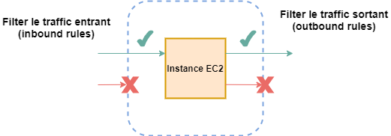

Lorsque vous créez une instance, vous devez l'associer à un groupe de sécurité.
Si vous ne spécifiez pas un autre groupe de sécurité lorsque vous lancez l'instance, celle-ci est automatiquement associée au groupe de sécurité par défaut. Sinon vous pouvez créer un groupe de sécurité personnalisé lors du lancement de l'instance. Vous pouvez aussi créer un groupe de sécurité à l'avance en cliquant sur "Security Groups" dans le volet de navigation à gauche puis sur "Create security group". Ensuite, lors de la création de l'instance, sélectionnez le groupe de sécurité que vous avez créé.
Ajoutez des règles qui vous permettent de vous connecter à votre instance avec :
- le protocole SSH (Secure Shell) pour l'instance "Amazon Linux 2"
- le protocole RDP (Remote Desktop Protocol) pour l'instance "Microsoft Windows Server 2019 Base"
Pour des raisons de sécurité, ne choisissez pas "Anywhere" comme "Source" avec une règle SSH ou RDP (cette solution est acceptable pour une durée courte dans un environnement de test, mais n'est pas recommandée pour un environnement de production).
Bonne pratique: implémentez les règles les moins permissives pour votre groupe de sécurité.

Ajouter le stockage¶
Vous allez lancer votre instance en utilisant un disque EBS (Elastic Block Store) qui sera votre disque racine.
Toutes les AMI sont réparties en deux catégories : basées sur Amazon EBS ou basées sur le stockage d'instance. Amazon EBS fournit des volumes de stockage de type bloc qui peuvent persister indépendamment de la durée d'exécution d'une instance. Contrairement au stockage d'instances qui fournit un stockage temporaire de type bloc. Les données stockées dans un stockage d'instance sont supprimées quand vous arrêtez, mettez en veille prolongée ou résiliez votre instance.

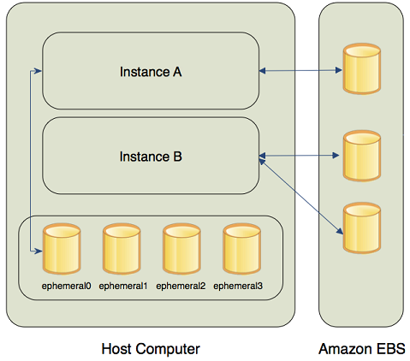

Bonne pratique: utilisez des volumes Amazon EBS distincts pour le système d'exploitation et pour vos données. Assurez-vous que le volume avec vos données persiste après la terminaison de l'instance (décocher la colonne "Delete on Termination").

Détails avancés¶
Pour le moment on ne va pas modifier la configuration avancée de l'instance.

Vérification¶
Sous la section "Summary" vous pouvez examiner et éventuellement modifier les détails de votre instance. Par la suite, cliquez sur le bouton "Launch".
Une page de confirmation indiquant que l'instance est en cours de lancement s'affiche. Sélectionnez "View Instances" pour fermer cette page et afficher la liste des instances EC2.

Connexion à l'instance¶
[Précédent | Suivant | Haut]
La connexion à l'instance EC2 distante à partir de votre machine locale dépend de votre système d'exploitation ainsi que l'AMI que vous avez sélectionnée.

Linux¶
A partir du tableau de bord EC2 sélectionnez votre instance puis cliquez sur "Connect".
Sous Linux et OSX, suivez les instructions listées dans l'onglet "SSH client".
Sous Windows, on va utiliser le client SSH Putty.
Utilisez l'outil PuTTYgen pour convertir votre clé privée (par défaut .pem) en fichier .ppk afin d'être accepté par Putty. Pour ce faire :
- démarrez PuTTYgen et cliquez sur "Load"
- cherchez votre fichier .pem puis cliquez sur "OK"
- cliquez sur "Save private key" puis "yes"
- donnez un nom à votre clé puis cliquez sur "save"
Ouvrez maintenant l'application Putty et procédez comme suit :
- saisissez l'adresse IP de votre instance dans la case "Host Name (or IP address)"
- sous le menu "SSH" dans le volet de navigation à gauche, sélectionnez "auth" cliquez sur "Browse" pour choisissez votre clé privé.
- cliquez sur "open" puis "yes"
Un terminal PuTTY s'ouvre et vous demande de taper votre nom d'utilisateur (celui de l'instance).
Comme première interaction avec votre instance, tapez la commande :

In [ ]:

$ sudo yum update

Windows¶
Vous pouvez vous connecter à votre instance Windows à l'aide d'un client RDP :
- Windows : installé par défaut
- Linux: utilisez Remmina
- MacOs: utilisez Microsoft Remote Desktop
Ouvrez votre client RDP (Remote Desktop Connexion dans notre cas) et suivez les étapes suivantes pour vous connecter à votre instance Windows :
1. Sélectionnez votre instance dans la liste des instances puis cliquez sur "Connect"
2. Sur la page "Connect to instance", sélectionnez l'onglet "RDP client" puis cliquez sur "Get password" pour obtenir un mot de passe. Il faut attendre quelques minutes après le lancement de l'instance pour que ce mot de passe soit disponible.
3. Cherchez votre fichier de clé privée (.pem) que vous avez créé lors du lancement de l'instance et cliquez sur "Open". Puis choisissez "Decrypt Password" pour affichez votre mot de passe.
4. Dans le client RDP vous allez spécifier les valeurs suivantes :
- Computer : votre "Public DNS"
- User Name : "Administrator" (ou "Administrateur" pour le français)
- Password : le mot de passe que vous avez obtenu
5. Cliquez sur "OK" puis "Yes" pour ouvrir votre instance Windows.

Cycle de vie d'une instance¶
[Précédent | Suivant | Haut]
Une instance Amazon EC2 passe par différents états. L'illustration suivante représente les transitions entre les états de l'instance. Vous ne pouvez arrêter et démarrer que les instance basée sur les volumes EBS (cela n'est pas possible avec celles basées sur le stockage d'instance).

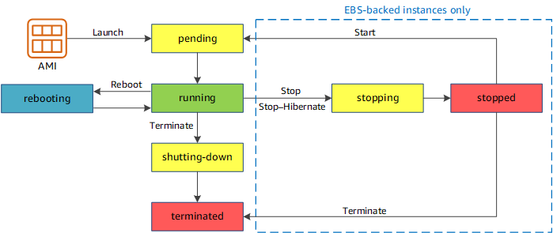

Bonne pratique : pour cesser d'accumuler les frais, n'oubliez pas d'arrêter ou de supprimer les instances EC2 dont vous n'avez plus besoin (vérifier dans différentes régions)

Adressage IP des instances Amazon EC2¶
[Précédent | Suivant | Haut]
Par défaut, Amazon EC2 utilise le protocole adressage IPv4 (prend en charge aussi le protocole IPv6).
Adresse IP privée | Adresse IP publique | Adresse IP élastique
N'est pas accessible depuis Internet et sert pour la communication entre les instances de votre VPC (Virtual Private Cloud). Elle reste associée à l'interface réseau lorsque l'instance est arrêtée ou mise en veille puis redémarrée. | Attribuée automatiquement et accessible depuis Internet. Elle est libérée lorsque vous associez une adresse IP élastique à votre instance ou lorsque l'instance est arrêtée, mise en veille ou terminée. Pour les deux premiers cas, l'instance reçoit une nouvelle adresse IP publique au démarrage. | C'est une adresse IPv4 publique statique associée à votre compte AWS dans une région spécifique. Elle est conservée après l'arrêt et le démarrage de votre instance. Son utilisation n'est facturée que lorsque elle n'est pas associée à une instance en cours d'exécution.
Si vous avez besoin d'une adresse IP publique permanente vous devez associez une adresse IP élastique à votre instance.
Pour allouer une adresse IP élastique et l'associer à votre instance, suivez les étapes suivantes :
- Choisissez "Elastic IPs" dans le volet de navigation à gauche, puis cliquez sur "Allocate Elastic IP address". Garder la configuration par défaut et cliquez sur "Allocate"
- Cliquez sur "Actions" puis sur "Associate Elastic IP address", sélectionnez "Instance" comme "Resource type" et cherchez votre instance dans la liste déroulante puis cliquez sur "Associate".
- Ouvrez la liste des instances, et vérifiez que votre instance possède maintenant une adresse IP élastique.

Application¶
[Précédent | Haut]
Créez une instance Amazon Linux 2 dans la zone de disponibilité "us-east-1a", ouvrez son terminal (à l'aide d'un client SSH) et exécutez successivement les commandes suivantes :

In [ ]:

sudo su
yum update -y
yum -y install httpd
systemctl enable httpd
systemctl start httpd
echo '<html><h1> Hello From AWS!</h1></html>' > /var/www/html/index.html

Sélectionnez votre instance dans la liste des instance et copiez son adresse IP publique.
Ouvrez un deuxième onglet de votre navigateur et collez l'adresse IP de votre instance dans la barre d'adresse.
Est-ce que vous avez pu afficher le message "Hello Word" ? Expliquez et proposez une solution.
Automatisation avec les données utilisateur d'instance :
L'objectif de cette section est de lancer les instructions précédentes (installation et lancement du serveur HTTP Apache et création d'une page web qui affiche le message "Hello From AWS!" dans le navigateur) automatiquement lors de la création de l'instance en utilisant les données utilisateur d'instance (user data). Pour ce faire :
Procédez à la création d'une nouvelle instance EC2 et lors de la troisième étape "Configure Instance Details" spécifiez les données utilisateur (User data) suivantes :

In [ ]:

#!/bin/bash
yum update -y
yum -y install httpd
systemctl enable httpd
systemctl start httpd
echo '<html><h1> Hello From AWS!</h1></html>' > /var/www/html/index.html

Copiez et collez l'adresse IP publique de votre nouvelle instance dans le navigateur pour afficher le message "Hello Word".

Tek-up 2022/2023

